Ενίσχυση της Ικανότητας Διαχείρισης Προστατευόμενων Περιοχών μέσω μιας Καινοτόμου Μεθοδολογίας για την Βιωσιμότητα
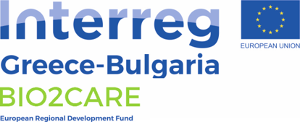

Ενημερωτικό Δελτίο #1: Οκτώβριος 2018
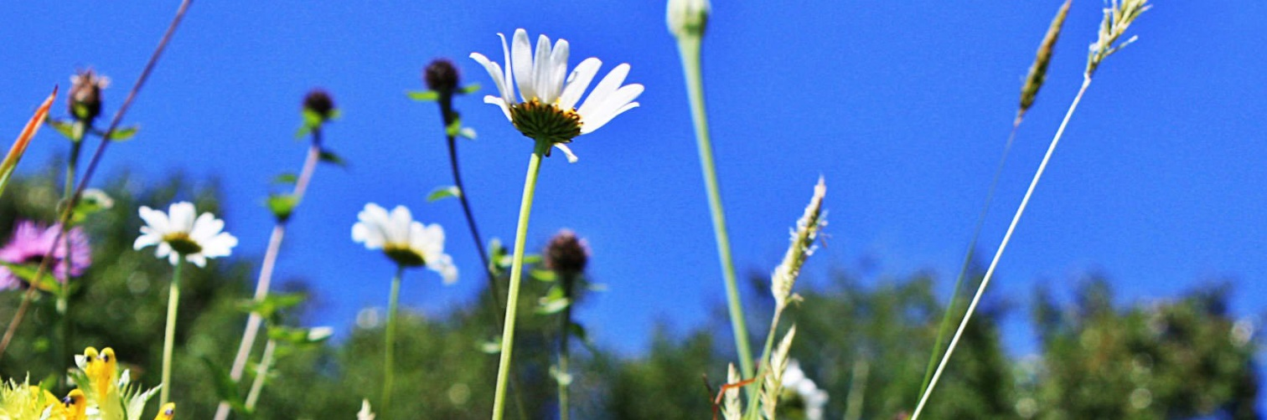
BIO2CARE – Ένα έργο που νοιάζεται για το περιβάλλον  Λίγα Λόγια για το Έργο  Το Έργο «Ενίσχυση της Ικανότητας Διαχείρισης Προστατευόμενων Περιοχών μέσω μιας Καινοτόμου Μεθοδολογίας για την Βιωσιμότητα» - ΒΙΟ2CARE, εγκρίθηκε για χρηματοδότηση στο πλαίσιο του προγράμματος Εδαφικής Συνεργασίας Ελλάδας-Βουλγαρίας 2014-2020. Το BIO2CARE εμπίπτει στον Άξονα Προτεραιότητας 2: Μια Βιώσιμη και προσαρμόσιμη στην κλιματική αλλαγή διασυνοριακή περιοχή, Θεματικός Στόχος 6: Διατήρηση και προστασία του περιβάλλοντος και αποδοτική χρήση πόρων, Επενδυτική Προτεραιότητα 6d: Προστασία και αποκατάσταση της βιοποικιλότητας και του εδάφους και προώθηση υπηρεσιών οικοσυστήματος συμπεριλαμβανομένου του δικτύου Natura 2000 και πράσινων υποδομών.  Σε πλήρη συμμόρφωση με τους στόχους του προγράμματος CBC GR-BG 2014-20, ο γενικός στόχος του Έργου BIO2CARE είναι «Να ενισχύσει την αποδοτικότητα και αποτελεσματικότητα των Φορέων Διαχείρισης (ΦΔ) Προστατευόμενων Περιοχών μέσω μιας καινοτόμου και ολοκληρωμένης προσέγγισης», προωθώντας την εδαφική συνεργασία με έναν δομημένο και επαρκώς-προσδιορισμένο τρόπο. Ο κύριος αντικειμενικός στόχος του Έργου BIO2CARE είναι να ενισχύσει τις διοικητικές ικανότητες των ΦΔ Προστατευόμενων Περιοχών προς όφελος της βιοποικιλότητας και των τοπικών κοινωνιών. |  | Σε αυτό το ενημερωτικό δελτίο  - BIO2CARE – Ένα έργο που νοιάζεται για το περιβάλλον  - Λίγα Λόγια για το Έργο  - Αναμενόμενα Αποτελέσματα του Έργου  - H Ομάδα μας  - Υλοποίηση του Έργου BIO2CARE  - Δραστηριότητες των Εταίρων  - Άλλα Νέα
Το Έργο συγχρηματοδοτείται από το Ευρωπαϊκό Ταμείο Περιφερειακής Ανάπτυξης και από εθνικούς πόρους των χωρών που συμμετέχουν στο Πρόγραμμα Συνεργασίας Interreg V-A «Ελλάδα – Βουλγαρία 2014-2020».
Το σύστημα υποστήριξης αποφάσεων το οποίο θα αναπτυχθεί στο πλαίσιο του Έργου BIO2CARE, θα αποτελέσει πολύτιμο εργαλείο για την κατανόηση των επιβαρυντικών ανθρωπογενών δραστηριοτήτων εντός των Προστατευόμενων Περιοχών και την ποσοτικοποίηση των αντίστοιχων επιπτώσεων τους στην βιοποικιλότητα (π.χ. μέτρηση του οικολογικού, ανθρακικού και υδατικού αποτυπώματος). Δραστηριότητες παρακολούθησης θα παράσχουν ένα ανταγωνιστικό πλεονέκτημα στους ΦΔ ενισχύοντας την δυνατότητά τους να προστατεύουν περιοχές ενδιαφέροντος και να αντιμετωπίζουν παράνομες δραστηριότητες. Μικρές υποδομές, όπως μονοπάτια προσβάσιμα για άτομα με αναπηρία θα καταστήσουν ελκυστικότερες τις προστατευόμενες περιοχές σε ένα νέο μέχρι τώρα κοινό με αναμενόμενο όφελος και για τις τοπικές επιχειρήσεις. Με τον τρόπο αυτό οι Προστατευόμενες Περιοχές συμβάλουν στην κοινωνική συνοχή. Προκειμένου να ενισχυθεί η επιχειρηματικότητα στις γύρω περιοχές, το BIO2CARE θα αναπτύξει μια διαδικασία απονομής ενός σήματος βιωσιμότητας – συστήματος ποιότητας που θα βοηθήσει τις τοπικές επιχειρήσεις να αυξήσουν την ποιότητά των προϊόντων/υπηρεσιών τους έναντι του ανταγωνισμού.
Το Έργο BIO2CARE εφαρμόζει μια ολοκληρωμένη προσέγγιση που ανταποκρίνεται στον συνολικό περιβαλλοντικό σύστημα των Προστατευόμενων Περιοχών. Θα προσφέρει ένα ευρύ φάσμα παραδοτέων τα οποία περιλαμβάνουν:
(Π.1) ένα σύνολο μελετών,
(Π.2) την απόκτηση, εγκατάσταση και χρήση εξοπλισμού παρακολούθησης πλήρως λειτουργικό ανά χώρα,
(Π.3) εφαρμογές και ηλεκτρονικά εργαλεία (e-tools) για την αξιοποίηση των αποτελεσμάτων που θα παραχθούν,
(Π.4) δύο μικρές υποδομές πιστοποιημένες για χρήση από άτομα με ειδικές ανάγκες,
(Π.5) ένα κοινό σύστημα απόδοσης σήματος βιωσιμότητας,
(Π.6) εκπαιδευτικές συνεδρίες και
(Π.7) μια έκθεση με συστάσεις πολιτικής βάσει των αποτελεσμάτων του Έργου.
Τα Παραδοτέα 1, 2 και 3 αποτελούν τα βασικά στοιχεία ενός ολοκληρωμένου συστήματος υποστήριξης αποφάσεων (DSS) ανά χώρα, το οποίο θα μπορεί να λειτουργεί ξεχωριστά ή από κοινού στην διασυνοριακή περιοχή. Τα Παραδοτέα 4, 5 και 6 θα ανατροφοδοτούν το σύστημα. Τα αποτελέσματα και συμπεράσματα από την εφαρμογή του Έργου BIO2CARE θα συνθέσουν το Παραδοτέο 7 το οποίο και θα παρουσιαστεί και θα συζητηθεί το τελευταίο τρίμηνο του έργου με τις τοπικές, περιφερειακές και εθνικές αρχές.
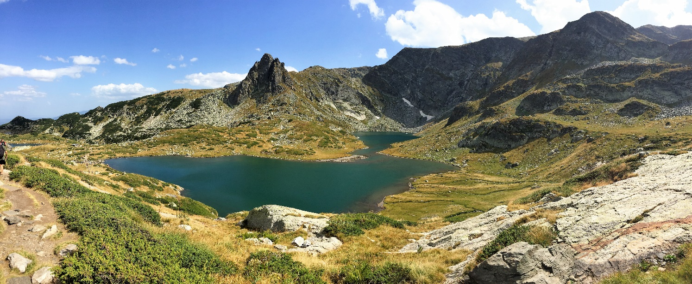
Οι επτά λίμνες στη Ρίλα - Πηγή: Εθνικό Πάρκο της Ρίλα
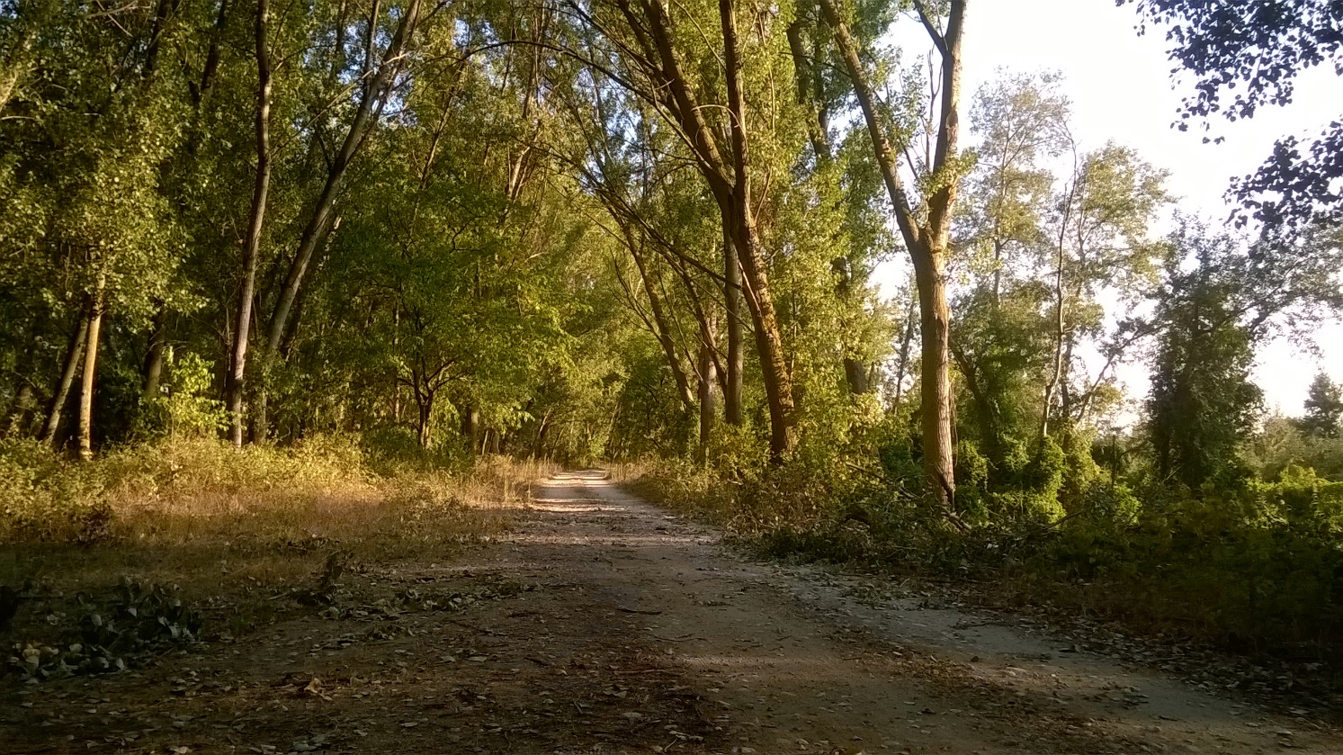
Παράκτιο δάσος, ποταμός Νέστος – Πηγή: Δήμος Νέστου

Αναμενόμενα Αποτελέσματα του Έργου BIO2CARE
Η λογική παρέμβασης του έργου BIO2CARE αναπτύχθηκε με βάση τη θεωρία της αλλαγής, λαμβάνοντας υπόψη τις επιδιωκόμενες αλλαγές στον τρόπο διαχείρισης των Προστατευόμενων Περιοχών ως τη βάση για ένα έργο προσανατολισμένο στα αποτελέσματα. Αυτό θα επιτευχθεί,
- με την παραγωγή νέων γνώσεων (WP3),
- εφαρμόζοντας στους Φορείς Διαχείρισης Προστατευόμενων Περιοχών, νέες διαδικασίες και εργαλεία (WP3 & 4),
- θέτοντας τα πρώτα στερεά θεμέλια για ένα κοινό διασυνοριακό σύστημα υποστήριξης αποφάσεων (WP4),
- θέτοντας σε λειτουργία δύο κοινώς σχεδιασμένα σύνολα εξοπλισμού παρακολούθησης και ανταλλάσσοντας πληροφορίες που παράγουν (WP4),
- θέτοντας σε ισχύ ένα καθεστώς απονομής οικολογικής σήμανσης για να βοηθήσουν τις τοπικές επιχειρήσεις να ξεπεράσουν τα ενδεχόμενα μειονεκτήματα που προκύπτουν από το ισχύον καθεστώς προστασίας (WP4),
- καθιστώντας προσβάσιμες τις προστατευόμενες περιοχές για τα άτομα με ειδικές ανάγκες και τα ηλικιωμένα άτομα (WP4 & 5),
- εκπαιδεύοντας συγκεκριμένες ομάδες ανθρώπων με εκπαιδευτικές συνεδρίες και εργαστήρια (WP5),
- με την ενημέρωση συγκεκριμένων ομάδων στόχων και το ευρύ κοινό (WP2),
- συμβάλλοντας στην καλύτερη χάραξη πολιτικής μέσω της Έκθεσης των Συστάσεων Πολιτικής (WP5).

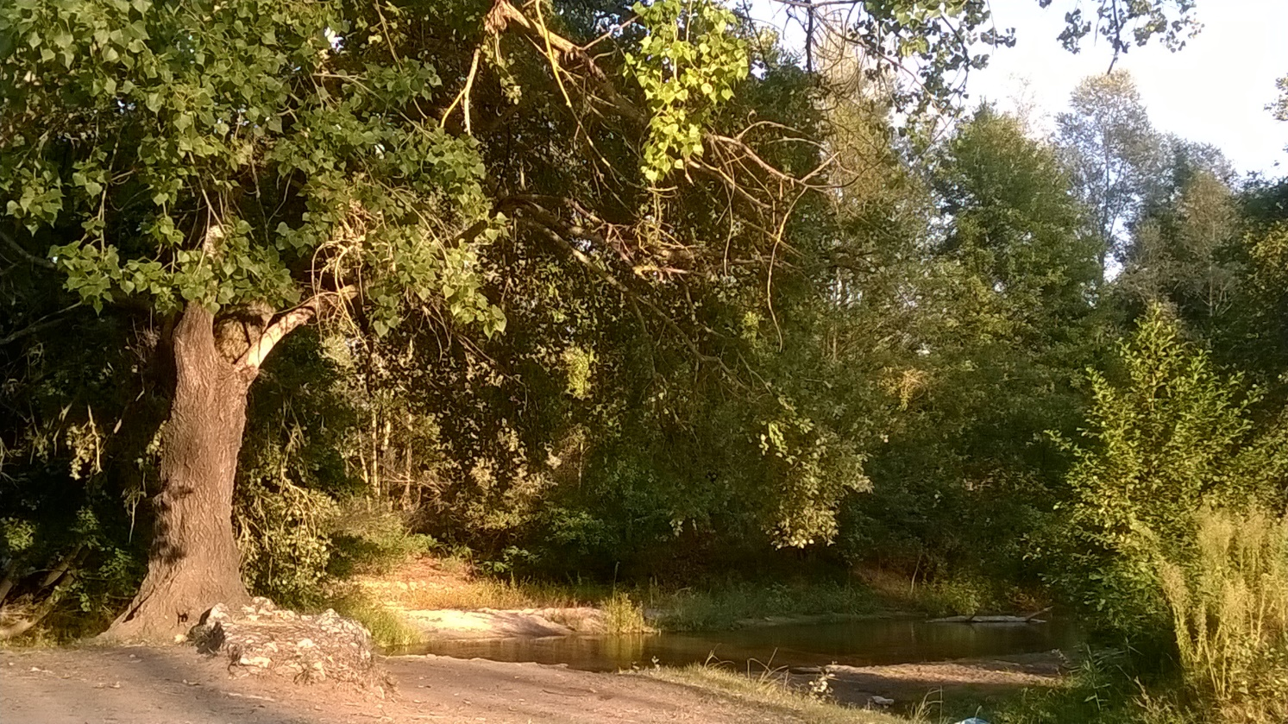
Παράκτιο δάσος, ποταμός Νέστος - Πηγή: Δήμος Νέστου

Καθώς το έργο BIO2CARE είναι αφιερωμένο στην αλλαγή, στο τέλος της υλοποίησής του θα εντοπιστούν σημαντικές θετικές επιπτώσεις στις ικανότητες των Φορέων Διαχείρισης των Προστατευόμενων Περιοχών και στις τοπικές επιχειρηματικές κοινότητες. Η ανάπτυξη δύο ηλεκτρονικών εργαλείων (e-tool) θα αυξήσει τη διαχειριστική ικανότητα των Φορέων Διαχείρισης με σκοπό τη βελτίωση της διαχείρισης των Προστατευόμενων Περιοχών ως συστήματα, τον καθορισμό και την ιεράρχηση των απαραίτητων βελτιώσεων. Ο συνδυασμός με συστήματα παρακολούθησης υψηλής τεχνολογίας (τόσο για την πανίδα / χλωρίδα όσο και για τις παράνομες δραστηριότητες) θα συμβάλει επίσης στη βελτίωση της περιβαλλοντικής κατάστασης των Προστατευόμενων Περιοχών. Τα μικρά τεχνικά έργα (μονοπάτια) θα αποτελέσουν σταθερή βάση για την προώθηση του πράσινου τουρισμού, χωρίς διακρίσεις, έτσι ώστε κάθε άτομο με αναπηρία και / ή ηλικιωμένο να απολαμβάνει τη φυσική ομορφιά των Προστατευόμενων Περιοχών. Αυτή η κοινωνική προσέγγιση του πράσινου τουρισμού που συνδυάζεται με την προώθηση της προσέγγισης της κυκλικής οικονομίας αναμένεται να αποτελέσει αφετηρία για την υιοθέτηση παρόμοιων δραστηριοτήτων και στις δύο χώρες.

Η Ομάδας μας
Συνεργαζόμαστε! Δρούμε από κοινού και όλοι κερδίζουμε!

Το Δημοκρίτειο Πανεπιστήμιο Θράκης (DUTh ), Εταίρος #1 και Επικεφαλής Εταίρος, εκπροσωπείται στο Πρόγραμμα από το Εργαστήριο Περιβαλλοντικής Διαχείρισης και Βιομηχανικής Οικολογίας (LEMIE), το οποίο είναι ένα από τα εργαστήρια του Τμήματος Μηχανικών Παραγωγής και Διοίκησης της Πολυτεχνικής Σχολής του Δημοκρίτειου Πανεπιστημίου Θράκης. Το LEMIE παρέχει εκπαίδευση σε προπτυχιακούς και μεταπτυχιακούς φοιτητές της Πολυτεχνικής Σχολής σε θέματα περιβαλλοντικής διαχείρισης, βιομηχανικής οικολογίας, περιβαλλοντικής τεχνολογίας, βιομηχανικών διαδικασιών και αρχών αειφόρου ανάπτυξης στη Μηχανική. Ο κύριος στόχος των ερευνητικών δραστηριοτήτων του εργαστηρίου LEMIE είναι η αύξηση της περιβαλλοντικής βιωσιμότητας των βιομηχανικών συστημάτων μέσω της ανάπτυξης και της προσαρμογής βιώσιμων πρακτικών και στρατηγικών. Το LEMIE στοχεύει σε ρεαλιστικές και εφαρμόσιμες λύσεις που βασίζονται σε ολιστικές και καινοτόμες προσεγγίσεις και εργαλεία της Βιομηχανικής Οικολογίας. Οι ερευνητικές δραστηριότητες και τα ενδιαφέροντα του LEMIE επεκτείνονται στα ακόλουθα θέματα:
- Βιώσιμη Ανάπτυξη - Παραγωγή:
- Ανάπτυξη μεθοδολογιών για την αξιολόγηση της βιωσιμότητας των βιομηχανικών συστημάτων
- Ανάλυση του κύκλου ζωής τεχνικών συστημάτων
- Ανάπτυξη συμβιωτικών οίκο-βιομηχανικών δράσεων
- Κοινωνική άδεια λειτουργίας βιομηχανικών συστημάτων

- Περιβαλλοντική Διαχείριση:
- Ανάλυση Περιβαλλοντικών Επιπτώσεων
- Ανάπτυξη Σχεδίων Δράσης Αειφόρου Ενέργειας για την αντιμετώπιση της κλιματικής αλλαγής
- Αξιολόγηση του Ανθρακικού Αποτυπώματος και της Φέρουσας Ικανότητας τεχνικών και ευρύτερων συστημάτων

- Περιβαλλοντική Τεχνολογία - Ατμοσφαιρική Ρύπανση:
- Αξιολόγηση της εσωτερικής και της ατμοσφαιρικής ποιότητας αέρα με έμφαση στα αιωρούμενα σωματίδια

Ο Δήμος Νέστου, Εταίρος #3, βρίσκεται στο ανατολικότερο σημείο της Μακεδονίας (Περιφερειακή Ενότητα Καβάλας) με πρωτεύουσα τη Χρυσούπολη. Έχει έκταση 679 km2 και πληθυσμό περίπου 22.330 κατοίκους. Είναι ένας τόπος απαράμιλλης ομορφιάς με ένα διαφορετικό γεωφυσικό τοπίο. Έχει πλούσια ορεινή μάζα με παραδοσιακά χωριά, δάση με οξιές. Ο Δήμος Νέστου έχει κληρονομήσει σημαντικά κτήρια φυσικής και πολιτιστικής κληρονομιάς, όπως ο ιστορικός πυρήνας της Χρυσούπολης, η αρχαιολογική εμπορική πόλη της Πίστυρου, η αρχαία πόλη Τόπειρος, το Λιτοχώρι με τις ταφές των αλόγων, το επιβλητικό Μοναστήρι στις Νικητές, το Δέλτα του Νέστου, της Κεραμωτής με τα σμαραγδένια νερά και τη λεπτή λευκή άμμο καθώς και το μεγαλύτερο παραποτάμιο δάσος στην Ευρώπη, την Κοτζά Ορμάν. Ο Δήμος Νέστου αποτελεί βασικό κόμβο διέλευσης, καθώς στα όριά του λειτουργεί το αεροδρόμιο "Μέγας Αλέξανδρος", καθώς και το λιμάνι της Κεραμωτής, μέσω του οποίου εξασφαλίζεται η μεταφορά εμπορευμάτων και επιβατών στη Θάσο με πλοίο.
Το σύμπλεγμα υγροτόπων του Δήμου Νέστου είναι ένα από τα σημαντικότερα στην Ελλάδα, λόγω της υψηλής βιολογικής, αισθητικής, επιστημονικής, εκπαιδευτικής και γεωμορφολογικής του αξίας. Τα ενδιαιτήματα του Δέλτα του Νέστου παρουσιάζουν μια εξαιρετική ποικιλία και αποτελούν ένα μωσαϊκό που ευνοεί την άγρια φύση. Κύριος στόχος του Δήμου είναι η ενίσχυση του φυσικού περιβάλλοντος και η προστασία των οικοτόπων σπάνιας χλωρίδας και πανίδας που κατοικούν και εκτρέφονται στην περιοχή.
Η περιοχή γύρω από τον ποταμό Νέστο είναι γεμάτη ιστορία, η οποία ξεκινά από την Παλαιολιθική εποχή. Ήταν Θρακικής επικράτειας μέχρι την εποχή των Μακεδόνων και κατοικήθηκε συνεχώς στα χρόνια των ρωμαϊκών και βυζαντινών αυτοκρατοριών, η περιοχή γύρω από τον Νέστο παραμένει ένας πλούσιος αρχαιολογικός τομέας έρευνας και μελέτης.
Λόγω των έργων άρδευσης μεγάλης κλίμακας, η Χρυσούπολη είναι σήμερα το κέντρο της γεωργικής παραγωγής στη δυτική πλευρά του Δέλτα του Νέστου. Οι γεωργικοί συνεταιρισμοί τυποποιούν και εξάγουν μεγάλο αριθμό γεωργικών προϊόντων στις ξένες αγορές. Τα ακτινίδια και τα σπαράγγια του Νέστου θεωρούνται υψηλής ποιότητας και είναι τα σημαντικότερα εξαγόμενα γεωργικά προϊόντα. Στις λιμνοθάλασσες της Κεραμωτής (Βάσοβα, Ερατεινό, Αγίασμα) ξεχωρίζουν τα εκκολαπτήρια ιχθύων με καβούρια, μύδια, σαρδέλες κ.ά. Σήμερα το γεωθερμικό πεδίο του Νέστου εκμεταλλεύεται μια εταιρεία που ειδικεύεται στην παραγωγή διακοσμητικών και ανθοκομικών φυτών.
Ιστότοπος: http://nestos.gr

Το Ελληνικό Κέντρο Βιοτόπων/Υγροτόπων (EKBY), Εταίρος #4, έχει τις ρίζες του στο Μουσείο Φυσικής Ιστορίας Γουλανδρή (www.gnhm.gr) που ιδρύθηκε το 1964. Σύμφωνα με το καταστατικό της (Προεδρικό Διάταγμα 1220/Β/2002), ανατίθεται στο Μουσείο η διεξαγωγή ερευνητικών και εκπαιδευτικών δραστηριοτήτων. Σύμφωνα με την ίδια νομοθεσία, ο σκοπός του Μουσείου είναι η «προώθηση των φυσικών επιστημών και της ταυτόχρονης εκπαίδευσης του ανθρώπου, ώστε μέσω της γνώσης να επιστρέψει στον σεβασμό της φύσης ως μοναδική πηγή ζωής».
Το ΕΚΒΥ δημιουργήθηκε από το Μουσείο το 1991 στη Θεσσαλονίκη με χρηματοδότηση από την Ευρωπαϊκή Ένωση και το Υπουργείο Περιβάλλοντος. Οι εγκαταστάσεις του βρίσκονται στο Αγρόκτημα του Αριστοτελείου Πανεπιστημίου Θεσσαλονίκης. Με εμβαδόν 1.200 τετραγωνικών μέτρων, περιλαμβάνουν γραφειακούς χώρους, εργαστήριο, βιβλιοθήκη με αναγνωστήριο, αίθουσα διαλέξεων, αίθουσες συνεδριάσεων κλπ.
Ο γενικός στόχος του ΕΚΒΥ είναι «η προώθηση της αειφόρου διαχείρισης των ανανεώσιμων φυσικών πόρων στην Ελλάδα και σε άλλες περιοχές της Μεσογείου και της Ευρώπης».
Το ΕΚΒΥ διαθέτει εκτεταμένη εμπειρία στην εφαρμογή της νομοθεσίας και των πολιτικών της ΕΕ, συμπεριλαμβανομένης της οδηγίας πλαίσιο για τα ύδατα, των οδηγιών για τα ενδιαιτήματα και τα πτηνά και της στρατηγικής για τη βιοποικιλότητα, καθώς και στην επιτήρηση και την παρακολούθηση των τόπων/οικοτόπων/ειδών, τον σχεδιασμό διαχείρισης περιοχών Natura 2000 και άλλων προστατευόμενων περιοχών, την περιβαλλοντική ερμηνεία, ευαισθητοποίηση του κοινού, εκπαίδευση και κατάρτιση. Διατηρεί πλούσια αρχεία με περιβαλλοντικές πληροφορίες και λειτουργεί την πύλη βιοποικιλότητας (www.biodiversity-info.gr) με περισσότερες από 200.000 επισκέψεις ετησίως. Η συμβολή της έχει αναγνωριστεί από την ΕΕ (π.χ. βραβεία Best LIFE και Natura 2000).
Ιστότοπος: www.ekby.gr

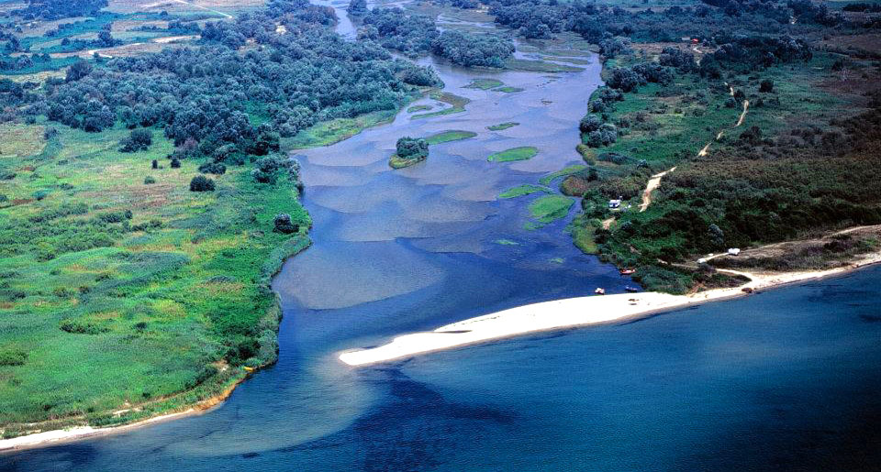
Δέλτα, ποταμός Νέστος - Πηγή: Δήμος Νέστου

Η Εθνική Συνομοσπονδία Ατόμων με Αναπηρία (ΕΣΑμεΑ), Εταίρος #5, είναι ο οργανισμός ομπρέλα που αντιπροσωπεύει το κίνημα αναπηρίας της Ελλάδας. Η ΕΣΑμεΑ ιδρύθηκε το 1989 ως μη κερδοσκοπική νομική οντότητα από οργανώσεις ατόμων με αναπηρίες και τις οικογένειές τους ώστε να αντιμετωπιστούν θέματα κοινού ενδιαφέροντος που σχετίζονται με κάθε είδους αναπηρία και ως εκ τούτου είναι ένα ισχυρό και ανεξάρτητο αντιπροσωπευτικό όργανο για όλα τα άτομα με αναπηρία στην Ελλάδα. Σήμερα, η ΕΣΑμεΑ. έχει περισσότερες από 450 οργανώσεις-μέλη που ασχολούνται με κάθε είδος αναπηρία;. Η αποστολή της ΕΣΑμεΑ είναι να καταπολεμήσει τις διακρίσεις κατά των ατόμων με αναπηρίες και να προστατεύσει τα συνταγματικά και ανθρώπινα δικαιώματά τους, καθώς και τα δικαιώματα των οικογενειών τους. Στόχος της είναι η εξισορρόπηση των ευκαιριών για τα άτομα με αναπηρία σε όλους τους τομείς της ζωής, συμπεριλαμβανομένου του τομέα της απασχόλησης. Τα τελευταία χρόνια η ΕΣΑμεΑ έχει ασχοληθεί πολύ σκληρά με την εφαρμογή των διατάξεων της Σύμβασης των Ηνωμένων Εθνών για τα Δικαιώματα των Ατόμων με Αναπηρίες (United Nations Convention on the Rights of Persons with Disabilities - UNCRPD), η οποία επικυρώθηκε από το Ελληνικό Δημόσιο το 2012 (Ελληνικός Νόμος 4074/2012). Η ΕΣΑμεΑ είναι ιδρυτικό μέλος του Ευρωπαϊκού Φόρουμ Ατόμων με Αναπηρία (the European Disability Forum – EDF), η οποία αποτελεί την οργάνωση ομπρέλα των ατόμων με αναπηρίες και των οικογενειών τους σε ευρωπαϊκό επίπεδο. Σε σχέση με το BIO2CARE, η ΕΣΑμεΑ ευελπιστεί ότι αυτό το καινοτόμο πρόγραμμα θα αποτελέσει ένα προηγούμενο και μια αναφορά για πολλούς άλλους να αναγνωρίσουν την ευθύνη (και τα οφέλη) στο να προσφέρουν πρόσβαση σε όλους και να αρχίσουν να εργάζονται όλοι μαζί για να ανοίξουν την πόρτα στη φύση για τα άτομα με αναπηρίες.
Ιστότοπος: www.esaea.gr

Η Περιφερειακή Επιθεώρηση Περιβάλλοντος και Υδάτων - Blagoevgrad (RIEW - Blagoevgrad), Εταίρος #6, αποτελεί υποδιαίρεση και διοικητική δομή του Υπουργείου Περιβάλλοντος και Υδάτων της Βουλγαρίας, διασφαλίζοντας την εφαρμογή της κρατικής πολιτικής για την προστασία του περιβάλλοντος σε περιφερειακό επίπεδο. Οι κύριες αρμοδιότητες της RIEW - Blagoevgrad είναι:
- Πολιτική διαχείρισης νερού
- Πολιτική στον τομέα της διαχείρισης επικίνδυνων χημικών ουσιών
- Πολιτική στον τομέα της διαχείρισης αποβλήτων και της προστασίας του εδάφους
- Πολιτική στον τομέα της προστασίας της καθαρότητας του ατμοσφαιρικού αέρα
- Πολιτική στον τομέα της διατήρησης της βιοποικιλότητας
- Πολιτική - αξιολόγηση και διαχείριση των περιβαλλοντικών επιπτώσεων
- Πολιτική στον τομέα της ενίσχυσης της δραστηριότητας ελέγχου
Οι στόχοι των δραστηριοτήτων ελέγχου της RIEW - Blagoevgrad απορρέουν από την αποστολή και τους στρατηγικούς στόχους του Υπουργείου Περιβάλλοντος και Υδάτων για τη διατήρηση και βελτίωση της κατάστασης του περιβάλλοντος, τη λογική και αποτελεσματική χρήση των φυσικών πόρων και την εξασφάλιση της αναπαραγωγής, αποκατάστασης των οικοσυστημάτων και των υπηρεσιών που παρέχουν.

Η Διεύθυνση του Εθνικού Πάρκου της Ρίλα, Εταίρος #7, είναι μια εξειδικευμένη περιφερειακή αρχή του Υπουργείου Περιβάλλοντος και Υδάτων που έχει ως στόχο να διατηρήσει και να διατηρήσει τη βιολογική ποικιλομορφία και να προστατεύσει την άγρια φύση στο Πάρκο και να προωθήσει την επιστημονική έρευνα καθώς και ευκαιρίες για την ανάπτυξη του τουρισμού και τις οικολογικά ορθές πηγές διαβίωσης του τοπικού πληθυσμού. Όλες οι δραστηριότητες του Πάρκου διεξάγονται υπό την καθοδήγηση ενός δεκαετούς σχεδίου διαχείρισης, το οποίο εγκρίθηκε από το Υπουργικό Συμβούλιο της Δημοκρατίας της Βουλγαρίας.
Η Διεύθυνση Εθνικού Πάρκου απαρτίζεται από ένα κεντρικό γραφείο με έδρα το Μπλαγκόεβγκραντ και οκτώ τοπικά υποκαταστήματα που είναι υπεύθυνα για τη διαχείριση των εννέα τμημάτων του Πάρκου: Μπλαγκόεβγκραντ, Μπελίτσα, Γιακορούδα, Μπέλοβο, Κωστανέτ, Μπόροβετς, Μπέλι Ισκαρ, Γκοβεντάρτσι και Διπίτσια. Κέντρα επισκεπτών λειτουργούν στο συγκρότημα θέρετρων του Panichishte και στην πόλη Samokov και παρέχουν πληροφορίες και καθοδήγηση στους τουρίστες και τους επισκέπτες του Εθνικού Πάρκου Ρίλα.

Το Νοτιοδυτικό Πανεπιστήμιο Neofit Rilski στο Blagoevgrad (SWU), Εταίρος #8, είναι ένα κρατικό ίδρυμα που προσφέρει κατάρτιση στα Βουλγαρικά και στα Αγγλικά σε 71 Προπτυχιακά, 100 Μεταπτυχιακά και 74 εξειδικευμένα Διδακτορικά προγράμματα. Με την 38χρονη ιστορία του, το SWU κατέχει ηγετική θέση στον επιστημονικό και εκπαιδευτικό χώρο τόσο στη Βουλγαρία όσο και στην Ανατολική Ευρώπη. Οι βασικές δομές του Πανεπιστημίου περιλαμβάνουν τις ακόλουθες σχολές: Νόμος και Ιστορία, Φυσική Επιστήμη και Μαθηματικά, Οικονομικά, Δημόσια υγεία, Υγεία και αθλητισμός, Παιδαγωγία, Φιλολογία, Φιλοσοφία, Τέχνες και Πολυτεχνικές Σχολές.
Το Νοτιοδυτικό Πανεπιστήμιο Neofit Rilski απασχολεί πάνω από 800 διδάσκοντες, μεταξύ των οποίων καθηγητές, αναπληρωτές καθηγητές και επίκουρους καθηγητές που παρέχουν κατάρτιση σε διάφορους επιστημονικούς τομείς για περίπου 14.000 σπουδαστές από τους οποίους οι 700 είναι διεθνείς. Το Πανεπιστήμιο παρέχει συμβουλές και διαμονή σε τρεις εστίες και δύο ανακαινισμένους κοιτώνες. Η βιβλιοθήκη διαθέτει πάνω από 200.000 τόμους, αίθουσα ηλεκτρονικής ανάγνωσης με ελεύθερη πρόσβαση στις βάσεις δεδομένων των EBSCO Publishing, Science Direct, SCOPUS, Benham Sciece και ProQuest Central. Το Κέντρο Σταδιοδρομίας παρέχει βοήθεια και υπηρεσίες για να βοηθήσει τους σπουδαστές να αποκτήσουν επαρκείς επαγγελματικές συμβουλές καθώς και υποστήριξη για τους πτυχιούχους πανεπιστημίων για την εξεύρεση κατάλληλων θέσεων στην αγορά εργασίας.

Το Φόρουμ Τουρισμού Πίριν (PTF), Εταίρος #9, είναι μια Βουλγαρική ΜΚΟ που ιδρύθηκε το 1997 ως διάδοχος του τριετούς σχεδίου οικολογικού και βιώσιμου τουρισμού στο Πίριν και τη Ρίλα (PREST, 1994-1997) που χρηματοδοτήθηκε από το Βρετανικό Ταμείο Περιβαλλοντικής Τεχνογνωσίας . Οι ιδρυτές ήταν δήμοι από την περιοχή Μπλαγκόεβγραντ και τη διεύθυνση του Εθνικού Πάρκου Πίριν. Το PTF ενήργησε ως περιφερειακός οργανισμός τουρισμού για τη Νοτιοδυτική Βουλγαρία για περίπου 13 χρόνια. Αυτήν την στιγμή, έχει το χαρακτήρα μιας οργάνωσης επικεντρωμένης στην ανάπτυξη του βιώσιμου τουρισμού σε όλη τη Βουλγαρία, αλλά και στις παραμεθόριες περιοχές των γειτονικών χωρών.
Τα είδη δραστηριοτήτων του PTF είναι: (1) στρατηγικός σχεδιασμός στους τομείς του τουρισμού και της προστασίας του περιβάλλοντος, Σχέδια διαχείρισης προστατευόμενων περιοχών, (2) ανάπτυξη του ανθρώπινου δυναμικού για τον τουρισμό, κατάρτιση, ενημέρωση και ευαισθητοποίηση, διάδοση ορθών πρακτικών, ταξίδια ανταλλαγής και μελέτης κ.λπ., (3) απογραφή και αξιολογήσεις του τουρισμού και των περιβαλλοντικών πόρων, (4) ανάπτυξη τουριστικών υπηρεσιών και προϊόντων με έμφαση στην ερμηνεία της κληρονομιάς, θεματικά μονοπάτια, εκθέσεις κέντρων επισκεπτών, διαδηλώσεις λαϊκής τέχνης, μαγειρική γεύση κ.λπ. , (5) παροχή πληροφοριών για τον τουρισμό, τουριστικές βάσεις δεδομένων, διάδοση τυπωμένων και ηλεκτρονικών πληροφοριών, σηματοδότηση κ.λπ., (6) τουριστικό μάρκετινγκ, συμπεριλαμβανομένων παραγωγή διαφημιστικών υλικών και αναμνηστικών, ιστοσελίδες, εκδρομές για τα μέσα ενημέρωσης και ταξιδιωτικούς πράκτορες, συμμετοχή σε εκθέσεις ταξιδιού κλπ., (7) περιβαλλοντική εκπαίδευση και έρευνα, ανάπτυξη εκπαιδευτικών προγραμμάτων και οδηγών, κατάρτιση εκπαιδευτών, ανάλυση των συνιστωσών του περιβάλλοντος κλπ. (8) προετοιμασία και διαχείριση σχεδίων.
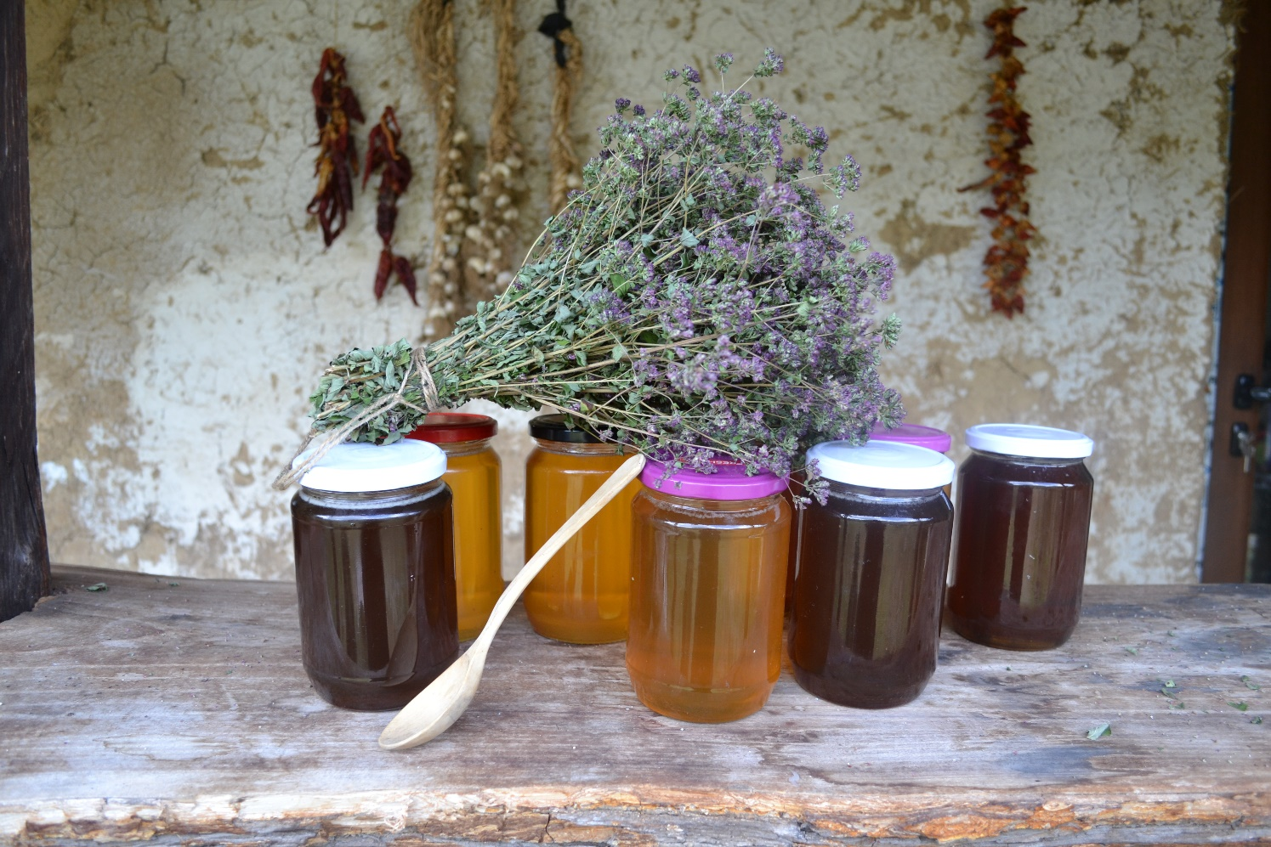
Γαστρονομικά Σαββατοκύριακα 2018 - Πηγή: Φόρουμ Τουρισμού Πίριν

Υλοποίηση του Έργου BIO2CARE
Από την αρχή του έργου, το εργαστήριο LEMIE (Εταίρος 1) έδωσε έμφαση στην πρόσληψη των σωστών ατόμων που θα μπορούσαν να φέρουν την επιστημονική τους εμπειρογνωμοσύνη για την επιτυχή υλοποίηση των δραστηριοτήτων BIO2CARE. Όλες οι διαδικασίες σύναψης συμβάσεων σχετικά με τα μέλη του προσωπικού για το έργο ολοκληρώθηκαν τον Ιανουάριο του 2018.
Εφόσον ολοκληρώθηκαν επιτυχώς οι διαδικασίες προμήθειας για στελέχωση, προχώρησε η άμεση ανάθεση εργασίας για κάθε πακέτο εργασίας. Τα μέλη του προσωπικού του LEMIE επικεντρώθηκαν στη λεπτομερή περιγραφή και ανάπτυξη περιεχομένου για πολλά Παραδοτέα, ενώ, σύμφωνα με τον ρόλο του Επικεφαλή Εταίρου, διανέμουν σχετικό περιεχόμενο σε όλους τους Δικαιούχους του έργου, εξασφαλίζοντας παράλληλα την αποτελεσματική επικοινωνία μεταξύ των μερών. Κατά την διάρκεια εκπόνησης του πρώτου ενημερωτικού δελτίου, τα Παραδοτέα σχετικά με την ανάπτυξη του μεθοδολογικού πλαισίου (WP3) έχουν σχεδόν ολοκληρωθεί, επιδεικνύοντας πολλά υποσχόμενα αποτελέσματα. Ταυτόχρονα, το LEMIE εργάστηκε στο σχέδιο επικοινωνίας για το έργο.

Εναρκτήρια Συνάντηση του Έργου στη Χρυσούπολη, Ελλάδα
Η Εναρκτήρια Συνάντηση του Έργου «BIO2CARE» πραγματοποιήθηκε στο χώρο του Δημαρχείου του Δήμου Νέστου, στην Χρυσούπολη στις 14-16 Νοεμβρίου 2017. Ο Δήμαρχος του Δήμου Νέστου κ. Τσομπανόπουλος χαιρέτισε τους συμμετέχοντες και τόνισε τη σπουδαιότητα του έργου, αφού η αποτελεσματική προστασία του ποταμού Νέστου και των λιμνών Βιστωνίδας - Ισμαρίδας έχει πρωταρχική σημασία για τον Δήμο Νέστου. Ο κ. Τσομπανόπουλος εξέφρασε την υποστήριξή του στους στόχους του Έργου και την πεποίθησή του ότι το έργο θα είναι επιτυχές.
Κατά τη διάρκεια της συνάντησης, το LEMIE παρουσίασε μια πιο λεπτομερή περιγραφή των πακέτων εργασίας, του χρονοδιαγράμματος και των αντίστοιχων παραδοτέων. Τα θέματα που συζητήθηκαν περιλάμβαναν την ανάθεση συγκεκριμένων αρμοδιοτήτων για κάθε έργο και την αναθεώρηση της κατανομής του προϋπολογισμού. Επιπλέον, καθορίστηκαν η Κατευθυντήρια Επιτροπή του Έργου, οι Ομάδες Ελέγχου Ποιότητας και οι Υπεύθυνοι των Πακέτων Εργασίας και συζητήθηκε το Σχέδιο Επικοινωνίας. Η Εναρκτήρια Συνάντηση του Έργου ήταν πολύ επιτυχημένη και όλοι οι εταίροι απέκτησαν μια σαφέστερη εικόνα των υποχρεώσεών τους και των στόχων του έργου BIO2CARE.

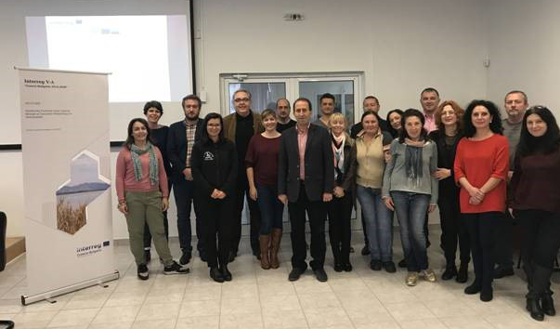
Η ομάδα BIO2CARE με τον Δήμαρχο του Δήμου Νέστου κατά τη διάρκεια της Εναρκτήριας Συνάντησης

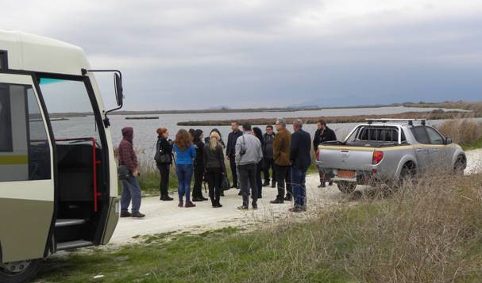
Η Εναρκτήρια Συνάντηση κατέληξε σε ομαδικό ταξίδι όπου οι εταίροι είχαν την ευκαιρία να επισκεφτούν το Κέντρο Πληροφόρησης του Δέλτα του Νέστου που βρίσκεται στην Κεραμωτή, να απολαύσουν τον φυσικό βιότοπο του Εθνικού Πάρκου Ανατολικής Μακεδονίας και Θράκης

Δήμος Νέστου (Εταίρος #3)
Κατά το τελευταίο εξάμηνο ο Δήμος Νέστου (Εταίρος #3), επιτέλεσε τα ακόλουθα καθήκοντα:
- Ο Δήμος Νέστου έχει ολοκληρώσει την πρόσκληση εκδήλωσης ενδιαφέροντος για την πρόσληψη δύο εμπειρογνωμόνων.
- Συμμετείχε στις σχετικές συναντήσεις του Έργου, παρουσιάζοντας επιτεύγματα κατά τη διάρκεια του τελευταίου εξαμήνου.
- Έχει αναπτύξει μια εσωτερική άτυπη ομάδα εμπειρογνωμόνων για την παρακολούθηση και επιτάχυνση της ομαλής υλοποίησης του σχεδίου.

Επίσημη Ιστοσελίδα Έργου, προσβάσιμη σε όλους (Παραδοτέο D2.4)
Η ΕΣΑμεΑ, Εταίρος #5 στο BIO2CARE, σχεδίασε ένα δικτυακό τόπο αφιερωμένο στο έργο, για την ευρεία επικοινωνία των στόχων, των δραστηριοτήτων και των επιτευχθέντων αποτελεσμάτων του BIO2CARE (βλ. www.bio2care.eu). Αυτός ο επίσημος ιστότοπος του έργου ακολουθεί σύγχρονες βέλτιστες πρακτικές για την προσβασιμότητα στα άτομα με αναπηρίες και διάφορους μηχανισμούς προσαρμογής, ενώ είναι πλήρως σύμφωνο με το τελευταίο πρότυπο W3C για την προσβασιμότητα WCAG 2.0 στο υψηλότερο δυνατό επίπεδο, δηλαδή στο επίπεδο ΑΑΑ. Ο ιστότοπος θα ενημερώνεται συνεχώς με νέες πληροφορίες και δεδομένα και στις τρεις γλώσσες: Αγγλικά, Ελληνικά και Βουλγάρικα.
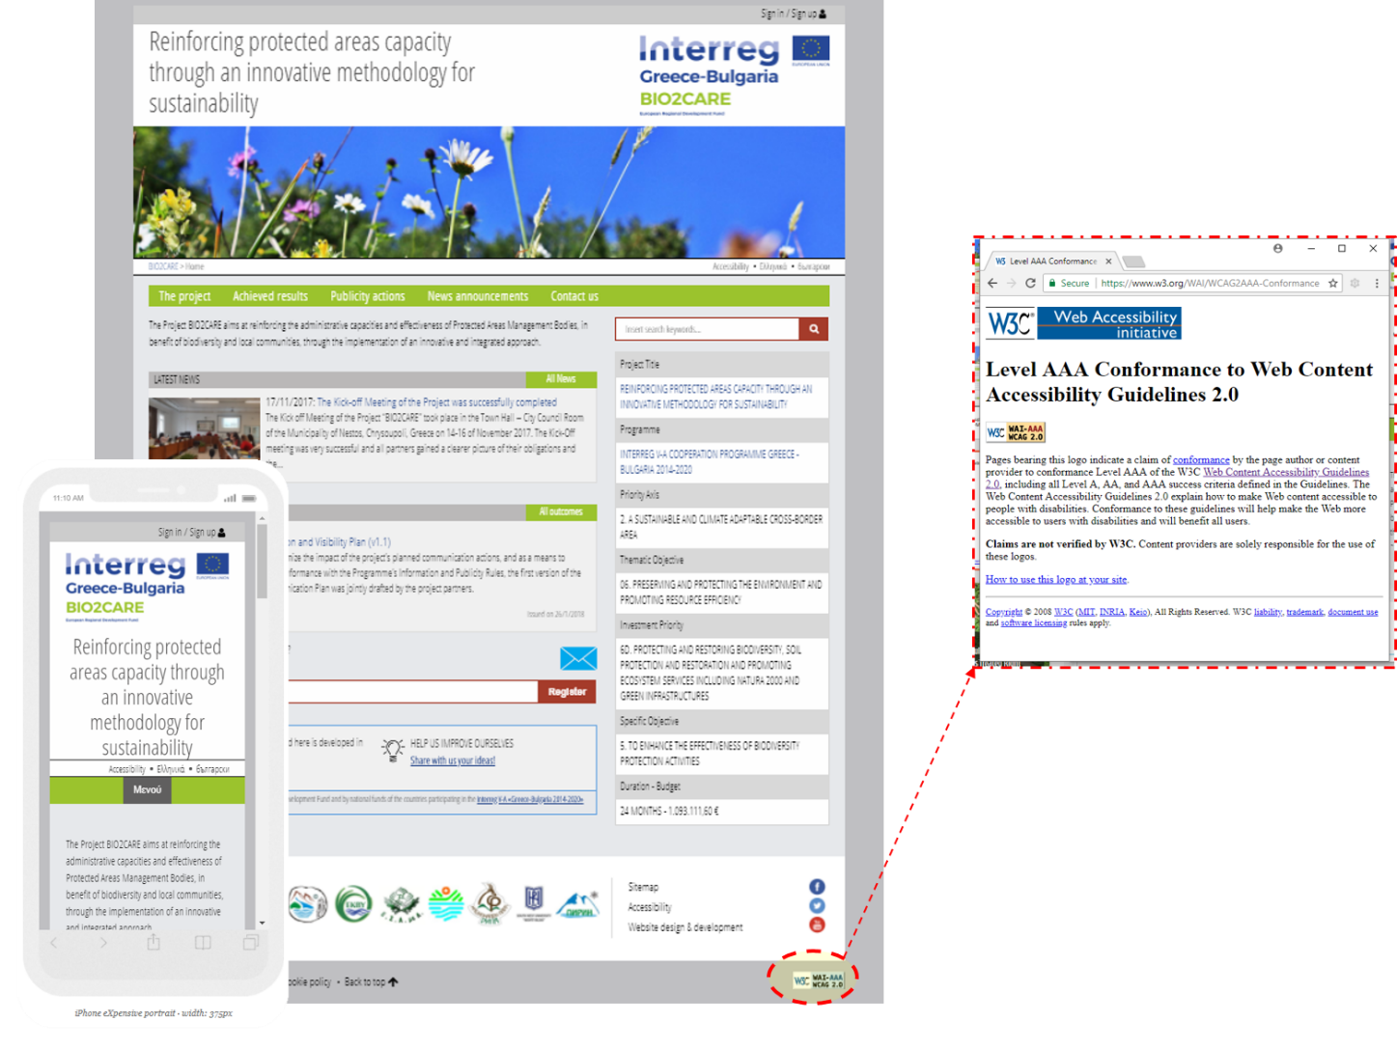

Εταίροι #6, #7, #8 και #9 (Βουλγαρία)
Πακέτο Εργασίας 1
Όλοι οι Βούλγαροι Εταίροι έχουν καθορίσει το προσωπικό τους για τη διαχείριση έργων και έχουν αναπτύξει τα αρχικά έγγραφα του έργου, όπως τα σχέδια προμηθειών και άλλα. Έδωσαν πληροφορίες για την πρώτη τροποποίηση του έργου που εγκρίθηκε τον Φεβρουάριο του 2018. Έλαβαν μέρος στη, εναρκτήρια συνάντηση του έργου στην Χρυσούπολη και στην 1η Συνάντηση της Κατευθυντήριας Επιτροπής στο Blagoevgrad της Βουλγαρίας. Κάθε εταίρος έχει διορίσει αντιπροσώπους για τους φορείς διαχείρισης και παρακολούθησης του έργου. Ο Εταίρος #9 έχει ήδη υποβληθεί σε διαδικασία επαλήθευσης δαπανών για την πρώτη περίοδο αναφοράς του έργου (20.10 - 31.12.2017).

Πακέτο Εργασίας 2
Παραδοτέο D.2.1 – Σχέδιο Επικοινωνίας
Όλοι οι εταίροι της Βουλγαρίας έχουν συνεισφέρει αρχικά στην ανάπτυξη του σχεδίου επικοινωνίας του έργου. Έχουν συμπληρώσει τα Ερωτηματολόγια για την αρχική έρευνα που συνέταξε ο Επικεφαλής Εταίρος και έχουν παράσχει πληροφορίες για επιλεγμένες δραστηριότητες επικοινωνίας και εργαλεία του Σχεδίου. Εταίρος #9 ασχολείται με τα κεφάλαια του σχεδίου που είναι στην ευθύνη του (9. Χρονοδιάγραμμα και 10. Οδηγός Πληροφόρησης και Δημοσιότητας).

Παραδοτέο D.2.2 – 4 Ενημερωτικά δελτία Έργου
Εταίρος #9 έχει συγκεντρώσει πληροφορίες από όλους τους άλλους εταίρους της Βουλγαρίας και έχει παράσχει τις πληροφορίες για το Βουλγαρικό τμήμα του εδάφους του έργου. Έχει επίσης μεταφράσει το πρώτο ενημερωτικό δελτίο στη βουλγαρική γλώσσα.

Παραδοτέο D.2.3 – Προωθητικό υλικό σε τρεις γλώσσες
Αυτά καθορίζονται επί του παρόντος στο σχέδιο επικοινωνίας του έργου. Εξωτερικοί φορείς παροχής υπηρεσιών έχουν διοριστεί εν τω μεταξύ και είναι έτοιμοι να αρχίσουν να εργάζονται.

Παραδοτέο D.2.4 – Ιστοσελίδα του έργου και εκστρατεία στα κοινωνικά μέσα ενημέρωσης
Οι εταίροι της Βουλγαρίας παρείχαν αρχικές πληροφορίες για την ιστοσελίδα του έργου όσον αφορά τα προφίλ και τις φωτογραφίες. Ο Εταίρος #6 έχει διορίσει έναν ειδικό για τη δημιουργία προφίλ έργων σε διαφορετικά κοινωνικά μέσα (για παράδειγμα Facebook, Twitter, Instagram, YouTube, κ.λπ.) με σκοπό τη γνωριμία, την παρουσίαση των αποτελεσμάτων και την επικοινωνία με τους ενδιαφερόμενους και το ευρύ κοινό.

Πακέτο Εργασίας 3
Παραδοτέο D.3.1 – Μελέτη ανθρωπογενών δραστηριοτήτων στις περιοχές του έργου
Ο Εταίρος #8 ανέπτυξε 11 εκθέσεις για τη Μελέτη που αφορούν στα υποκεφάλαια "Γεωγραφικά Χαρακτηριστικά", "Χλωρίδα", "Πανίδα", "Δάση", "Νερό", "Δημογραφικά Χαρακτηριστικά", "Ενεργειακή Ανάλυση", "Γεωργική και Κτηνοτροφική Δραστηριότητα" και "Βιομηχανική Δραστηριότητα". Ο Εταίρος #6 συνέβαλε με την έκθεση "Βασικά υλικά, ροές τροφίμων και ενέργειας" και ο Εταίρος #9 - με την έκθεση "Τουριστική δραστηριότητα". Όλες αυτές οι εκθέσεις αφορούν ειδικότερα τη βουλγαρική περιοχή του έργου.
Ο Εταίρος #9 παρείχε επίσης μια SWOT ανάλυση και αναλύσεις συγκριτικής αξιολόγησης της βουλγαρικής περιοχής μελέτης, η τελευταία περιλαμβανομένης της σύγκρισης με άλλες προστατευόμενες περιοχές εκτός της Βουλγαρίας.

Παραδοτέο D.3.2 – Μεθοδολογικό πλαίσιο για την αξιολόγηση της περιβαλλοντικής κατάστασης των εξεταζόμενων περιοχών
Οι εταίροι #6 και #8 βρίσκονται στο στάδιο της οριστικοποίησης των εκθέσεων εμπειρογνωμόνων τους σχετικά με διάφορες πτυχές της μεθοδολογίας της εκτίμησης της φέρουσας ικανότητας και της εκτίμησης της περιβαλλοντικής κατάστασης της εξεταζόμενης περιοχής.

Παραδοτέο D.3.3 – Εφαρμογή του μεθοδολογικού πλαισίου σε δύο περιοχές επεμβάσεις
Έχουν ξεκινήσει προπαρασκευαστικές δραστηριότητες που περιλαμβάνουν τον διορισμό εμπειρογνωμόνων και την προετοιμασία τεχνικών προδιαγραφών για εκδηλώσεις.

Δράσεις των Εταίρων του έργου BIO2CARE
Εκδήλωση που οργανώθηκε από τον Δήμο Νέστου (Εταίρος #3)  Το τελευταίο εξάμηνο ο Δήμος Νέστου ενημέρωσε τους συμμετέχοντες στο πλαίσιο της ενημερωτικής εκδήλωσης «Για την πρόληψη της καύσης των καλαμιών στην πεδιάδα του Νέστου» στο Δημοτικό Θέατρο Χρυσούπολης στις 28/11/2018. Η εκδήλωση διοργανώθηκε από τον ΦΔ του ΕΠΑΜΑΘ, πρώην συνεργάτη του έργου BIO2CARE. Οι ομιλητές ήταν ο κ. Χαντζάρας Αλέξανδρος από τη διαχειριστική αρχή, ο κ. Πανζαρτζίδης Παναγιώτης - διοικητής της Πυροσβεστικής της Χρυσούπολης, κ. Αργυράκης Σάββας - Πρόεδρος του Αγροτικού Συνδέσμου Δήμου Νέστου και κ. Σιμόγλου Κωνσταντίνος - Μηχανολόγος Μηχανικός - Εντομολόγος - ΔΑΟΚ Δράμας. Ο Δήμος Νέστου ανέλαβε την πρόκληση να παρουσιάσει τους στόχους του BIO2CARE και να τονίσει πώς μια ανθρωπογενής δραστηριότητα όπως η καύση των καλαμιών θα επηρεάσει τη βιοποικιλότητα και τη γενική υγεία της πεδιάδας του Νέστου και της προστατευόμενης περιοχής της Ανατολικής Μακεδονίας και Θράκης.  http://nestos.gr/Grafeio-Typou/Anakoinwseis/dtdrastiriotitesdimarxosdimotikiarxi-(9) | 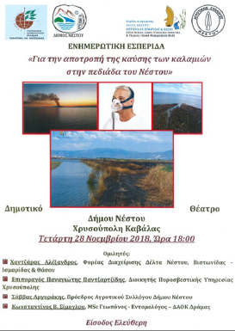
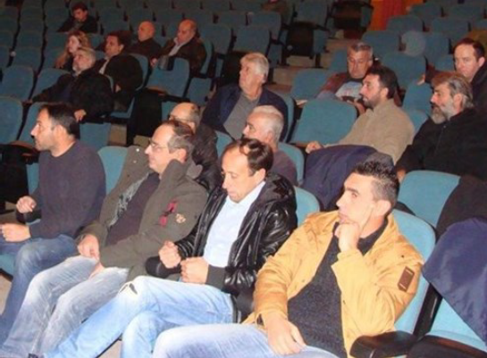 | 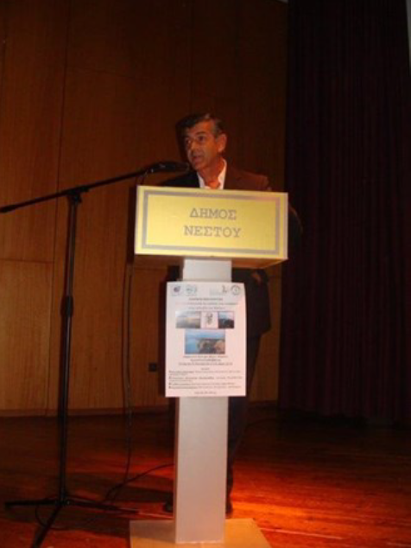

Το ΕΚΒΥ εφαρμόζει το WetMainAreas (Interreg Balkan-Mediterranean)
Το ΕΚΒΥ συμμετέχει επίσης στην υλοποίηση ενός άλλου έργου Interreg. Το έργο WetMainAreas ξεκίνησε το Σεπτέμβριο του 2017 στο πλαίσιο του Προγράμματος Διακρατικής Συνεργασίας Βαλκανίων-Μεσογείου 2014-2020 με κύριο στόχο την συμβολή στην προστασία και τη διατήρηση των υγροτόπων ως κοινό πλεονέκτημα της βαλκανικής μεσογειακής επικράτειας. Χρησιμεύει άμεσα στους συγκεκριμένους στόχους του προγράμματος "να αναλάβει την διεθνική πρόκληση με την προώθηση της οικολογικής σύνδεσης και της ενσωμάτωσης των διακρατικών οικοσυστημάτων". Διεξάγεται από ερευνητές και αρμόδιες αρχές, από τη Βουλγαρία, την Ελλάδα, την Πρώην Γιουγκοσλαβική Δημοκρατία της Μακεδονίας και την Αλβανία, οι οποίες συνεργάζονται για να ξεπεράσουν τα εθνικά σύνορα και να οικοδομήσουν κοινές γνώσεις για τη βιοποικιλότητα και τα διακρατικά οικοσυστήματα. Η μεθοδολογία της συνδυάζει τη διατήρηση της φύσης με τη δορυφορική τεχνολογία για τη δημιουργία διαδραστικού γεωπολιτικού δικτύου που θα φιλοξενεί το εναρμονισμένο κατάλογο υγροτόπων της περιοχής BalkanMed. Αυτό θα αυξήσει την προβολή του ρόλου τους στην οικολογική συνδεσιμότητα και τη διακρατική ενσωμάτωση οικοσυστημάτων των καθορισμένων περιοχών (εθνικά πάρκα, περιοχές NATURA 2000, περιοχές Ramsar, τοποθεσίες Emerald). Στο πλαίσιο του σχεδίου προβλέπεται ένα εργαστήριο «Living Lab» για τις αρμόδιες αρχές των τεσσάρων χωρών να συνεργαστούν για διακρατικά σχέδια δράσης για τη φυσική και πολιτιστική κληρονομιά των υγροτόπων της περιοχής BalkanMed.
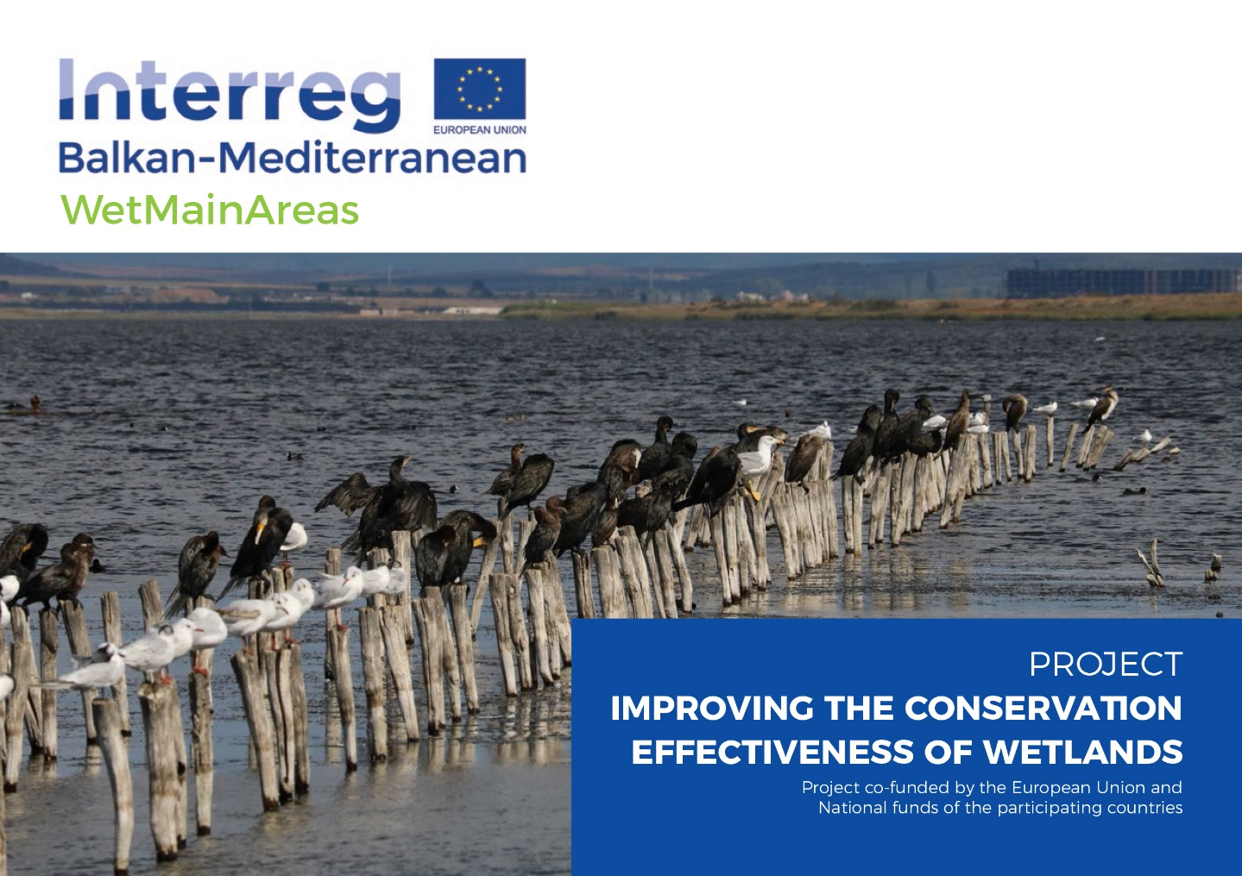

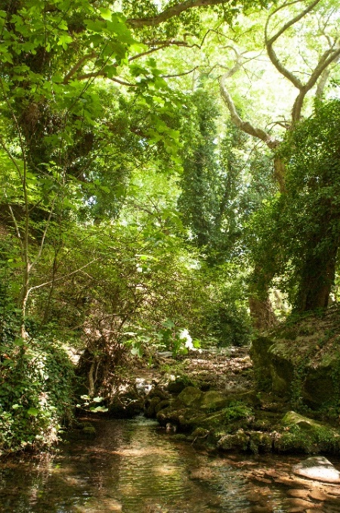  Ποταμός Νέστος –  Πηγή: Δήμος Νέστου | ΕΣΑμεΑ – Η Εθνική Συνομοσπονδία Ατόμων με Αναπηρία  Η ειρωνεία είναι ότι εκείνοι που θα μπορούσαν να αποκομίσουν τα μέγιστα από τη φύση, τα άτομα με αναπηρία, αντιμετωπίζουν και τις μεγαλύτερες δυσκολίες να έρθουν κοντά της. Όλα αυτά τα χρόνια λαμβάνουμε πολλές καταγγελίες από τους λάτρεις της φύσης με αναπηρίες, σχετικά με την έλλειψη προσβασιμότητας σε φυσικές τοποθεσίες. Είναι σαφές σε εμάς στην ΕΣΑμεΑ, μετά από όλα αυτά τα χρόνια, ότι υπάρχουν πολλά πράγματα που πρέπει να ληφθούν υπόψη πέρα από τους νόμους για την προσβασιμότητα: τις ευρείες ανάγκες των ανθρώπων με διάφορες αναπηρίες, τα ιδιαίτερα χαρακτηριστικά κάθε τοποθεσίας, τις πιθανές επιπτώσεις στους φυσικούς και πολιτιστικούς πόρους και το κόστος των αλλαγών υποδομής.

Ωστόσο, η παροχή καλύτερης πρόσβασης στη φύση δε σημαίνει ότι πρέπει να δημιουργηθεί πεζοδρόμιο πάνω από αυτήν. Στην πραγματικότητα, οι προτεινόμενες κατευθυντήριες γραμμές για τις "υπαίθριες ανεπτυγμένες περιοχές" έχουν ενσωματωμένη ευελιξία, ώστε να διασφαλιστεί ότι η αυξημένη προσβασιμότητα αντισταθμίζεται με την προστασία των ιστορικών, φυσικών και πολιτιστικών χαρακτηριστικών. Σε ορισμένες περιπτώσεις, η παροχή εύλογης πρόσβασης - όπως οι υπερυψωμένοι πεζόδρομοι σε έλη - μπορεί ακόμη και να σημαίνει καλύτερη προστασία για εύθραυστα οικοσυστήματα. Η ΕΣΑμεΑ με την πάροδο των ετών, έχει συμμετάσχει σε διάφορες δραστηριότητες και ομάδες που ασχολούνται με τέτοιου είδους ζητήματα, μεταξύ άλλων σε δύο ακόμη νέα προγράμματα Interreg που σχετίζονται με την κεφαλαιοποίηση των αγαθών φυσικής κληρονομιάς για τουριστικούς σκοπούς (βλ. www.4all-project.eu και www.access2heritage.eu) και είναι διατεθειμένη να αξιοποιήσει τις προηγούμενες προσπάθειές του (π.χ., βλέπε www.prosvasimes-poleis.eu και www.a4all.eu), προκειμένου να εισαγάγει καινοτόμες προσεγγίσεις για την αειφόρο ανάπτυξη.

RIEW – Διαχείριση της Φύσης για το μέλλον
Η RIEW – Blagoevgrad (Εταίρος #6) υλοποιεί συνεχώς δραστηριότητες διαχείρισης 81 φυσικών τοποθεσιών (έως 31.12.2017) του Εθνικού Οικολογικού Δικτύου, μεταξύ των οποίων:
- Προστατευόμενες περιοχές ως μέρος του Ευρωπαϊκού Οικολογικού Δικτύου NATURA 2000, σύνολο 27 περιοχών:
  - 12 περιοχές για την προστασία των άγριων πτηνών (για 9 περιοχές - για ολόκληρη την επικράτεια και για 3 - εν μέρει).
  - 15 περιοχές για την προστασία των φυσικών οικοτόπων και της άγριας χλωρίδας και πανίδας (για 12 περιοχές - για ολόκληρη την περιοχή και για 3 - εν μέρει).

- Περιοχές που προστατεύονται από τον νόμο περί προστατευόμενων περιοχών - συνολικά 54 (χωρίς τις τοποθεσίες που ανήκουν στα εθνικά πάρκα Πίριν και Ρίλα):  - Φυσικά καταφύγια – 5;  - Διατηρούμενα καταφύγια – 1;  - Προστατευόμενη τοποθεσία - 28;  - Φυσικό φαινόμενο - 18;  - Φυσικά Πάρκα - 2;  - Εθνικά Πάρκα - 2  Οι προστατευόμενες περιοχές καλύπτουν περίπου το 40% της επικράτειας, για την οποία είναι υπεύθυνη η RIEW - Blagoevgrad. Οι δραστηριότητες διαχείρισης προσανατολίζονται προς σαφή και απτά οφέλη για τη φύση και τον τοπικό πληθυσμό. | 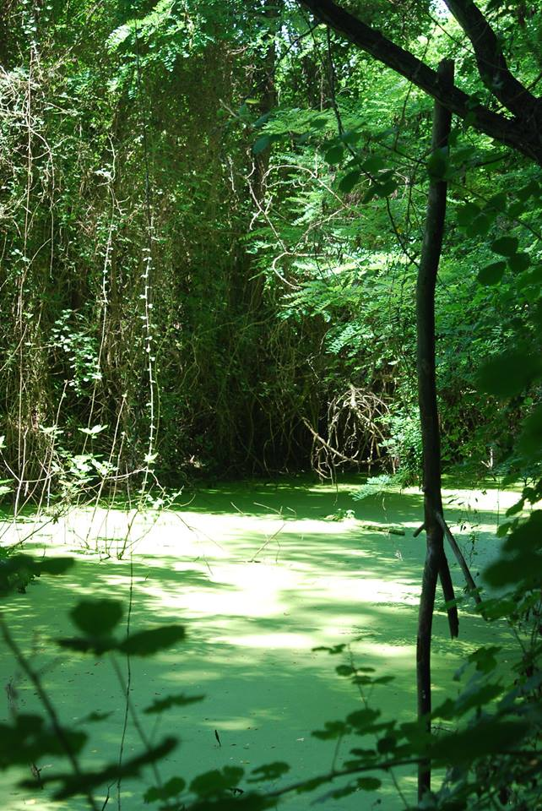  Ποταμός Νέστος, Δήμος Νέστου

Η Διεύθυνση του Εθνικού Πάρκου της Ρίλα έχει μια πολυάσχολη Περιβαλλοντική Άνοιξη
Το RNPD (Εταίρος #7) υλοποιεί δραστηριότητες του Εθνικού Συστήματος Παρακολούθησης της Κατάστασης της Βιοποικιλότητας καθ' όλη τη διάρκεια του έτους. Μία από τις δραστηριότητες προτεραιότητας για την υλοποίηση του προγράμματος είναι η συντήρηση και η κατασκευή σύγχρονων μέσων παρακολούθησης ειδών που έχουν σημασία για τη διατήρηση του φυσικού τους περιβάλλοντος. Στο έδαφος του Πάρκου, πραγματοποιείται χαρτογραφημένη παρακολούθηση του φυτού Galanthus elwesii στο τμήμα του Πάρκου στο Blagoevgrad, αλλά αναμένεται επίσης να γίνει για την καφέ αρκούδα, τον Ευρωπαίο λύκο, το ελάφι Cervus elaphus και Capreolus capreolu σε ολόκληρη την προστατευόμενη περιοχή. Οι πληροφορίες συνοψίζονται και αναλύονται κάθε χρόνο και χρησιμεύουν για την αποτελεσματικότερη προστασία και διαχείριση των ειδών, των φυσικών ενδιαιτημάτων τους και της προστατευόμενης περιοχής. Παραδοσιακά, προγράμματα περιβαλλοντικής εκπαίδευσης και περιβαλλοντικές εκστρατείες πραγματοποιούνται ετησίως με τη συμμετοχή χιλιάδων παιδιών σε νηπιαγωγεία, φοιτητές και εθελοντές στις αίθουσες διδασκαλίας και στο έδαφος του Εθνικού Πάρκου. Μέχρι στιγμής, το RNPD διοργάνωσε εκδηλώσεις για: Την Παγκόσμια Ημέρα Υγροτόπων, την 26η επέτειο του Εθνικού Πάρκου Ρίλα, την Παγκόσμια Ημέρα του Νερού, την 50ή επέτειο της Ανακήρυξης του καταφύγιου Σκακαβίτσας και την Παγκόσμια Ημέρα της Γης, με το σύνθημα " Ένας κόσμος χωρίς Πλαστικά". Η Διεύθυνση του Πάρκου συμμετείχε επίσης στην XX Εθνική Φοιτητική Γιορτή "Για το Ψωμί μας ..." με αφορμή την Παγκόσμια Ημέρα της Γης με οργανωμένο περίπτερο ενημέρωσης για την προώθηση του Εθνικού Δρυμού της Ρίλα και της βιοποικιλότητας του Πάρκου και εμπειρογνώμονες που συμμετείχαν ως κριτές στον διαγωνισμό των σπουδαστών. Μελλοντικά θα πραγματοποιηθεί ο Εθνικός Διαγωνισμός Φοιτητών με τίτλο "Εθνικό Πάρκο Ρίλα - Γνωστά και Άγνωστά" και το Εθνικό Βραβείο Διατήρησης της Φύσης σε λογοτεχνικό διαγωνισμό στο όνομα της "Μίμη Πραματάροβα" (πρώτη Διευθύντρια του Πάρκου) με θέμα «αλλάζουν οι άνθρωποι;»

Επί του παρόντος, οι προσπάθειες της Διεύθυνσης του Εθνικού Πάρκου της Ρίλα επικεντρώνονται στην υλοποίηση του ετήσιου Επιχειρησιακού Σχεδίου για την πυρόσβεση στο Εθνικό Πάρκο, το ετήσιο σχέδιο βόσκησης οικόσιτων ζώων και κυνηγιού εντός του Πάρκου και το Σχέδιο παρακολούθησης της άγριας πανίδας, χλωρίδας, των δασικών οικοσυστημάτων, της τουριστικής δραστηριότητας στην περιοχή των επτά λιμνών της Ρίλα και της διαχείρισης των υδάτων.

Το Νοτιοδυτικό Πανεπιστήμιο Neofit Rilski νοιάζεται για το περιβάλλον
Το Πανεπιστήμιο Neofit Rilski, (Εταίρος # 8) υλοποιεί παράλληλα αρκετά έργα που σχετίζονται με την καλύτερη διαχείριση του περιβάλλοντος. Ένα από αυτά ονομάζεται "Green Pump" και χρηματοδοτείται επίσης από το πρόγραμμα Interreg V-A Ελλάδα-Βουλγαρία 2014-2020. Ο Επικεφαλής Εταίρος είναι το Αριστοτέλειο Πανεπιστήμιο Θεσσαλονίκης και οι άλλοι εταίροι είναι το Τεχνολογικό Εκπαιδευτικό Ίδρυμα Κεντρικής Μακεδονίας, το Τεχνολογικό Ινστιτούτο Ανατολικής Μακεδονίας και Θράκης - Τμήμα Διοίκησης Επιχειρήσεων, ο Δήμος Πυλαίας-Χορτιάτη και ο Δήμος Πετρίτσι. Το έργο στοχεύει στην καλύτερη διαχείριση και αξιοποίηση του νερού, με βάση μια καινοτόμο προσέγγιση που μειώνει τα δημόσια έργα και τις επιπτώσεις στα ύδατα και το περιβάλλον.

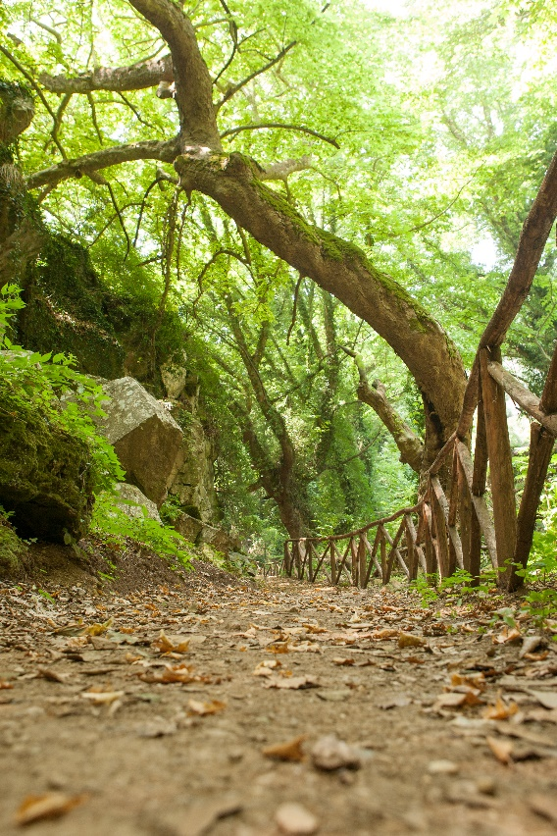  Παραποτάμιο Δάσος Νέστου - Πηγή: Δήμος Νέστου | Ένα άλλο έργο που χρηματοδοτείται από το ίδιο πρόγραμμα, με το ακρωνύμιο "BatsConserve", περιλαμβάνει τη Σχολή Οικονομίας του SWU ως Επικεφαλής Εταίρος και το Τμήμα Δασολογίας και Φυσικού Περιβάλλοντος του Αριστοτελείου Πανεπιστημίου Θεσσαλονίκης. Το έργο στοχεύει στη διατήρηση των πληθυσμών των νυχτερίδων σε δύο διασυνοριακές περιοχές μεταξύ Βουλγαρίας και Ελλάδας, συμπεριλαμβανομένης της ανάπτυξης κοινών βάσεων δεδομένων και εκτίμησης της υγείας των πληθυσμών, χαρτογράφησης οικοτόπων, άμεσων μέτρων διατήρησης και δραστηριότητες ευαισθητοποίησης του κοινού.

Το Φόρουμ Τουρισμού Πίριν στοχεύει στον Βιώσιμο Τουρισμό στην Βουλγαρία

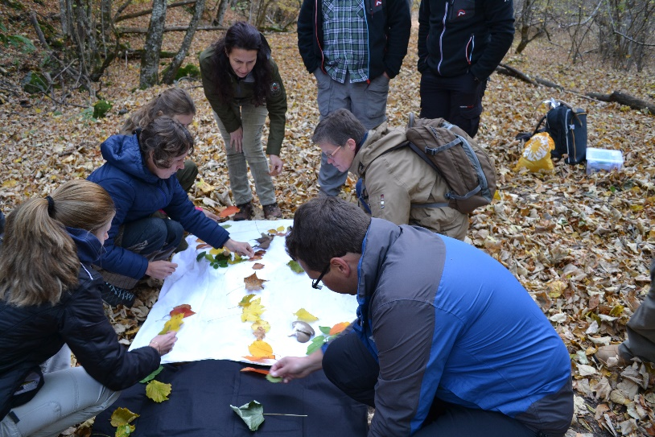  Εκπαιδευτικές Δραστηριότητες Πηγή: PTF | Το Φόρουμ Τουρισμού του Πίριν (Εταίρος #9), μόλις ξεκίνησε ένα νέο έργο που χρηματοδοτείται από το Γερμανικό Ομοσπονδιακό Ίδρυμα για το Περιβάλλον (DBU), με τη συμμετοχή δύο Γερμανών εταίρων: της μικρής εταιρίας περιβαλλοντικών επικοινωνιών Terolog και της BTE - μιας συμβουλευτικής ένωσης στον τομέα του βιώσιμου τουρισμού . Πρόκειται για ένα πιλοτικό έργο με τίτλο "Οδηγοί Ξεναγών για Προστατευόμενες Περιοχές στη

Βουλγαρία" και θα επικεντρωθεί στην κατάρτιση του προσωπικού των προστατευόμενων περιοχών ώστε να προσφέρουν εξειδικευμένες υπηρεσίες προς τους ξένους τουρίστες που ενδιαφέρονται για τη βουλγαρική φύση. Στο πλαίσιο του Έργου αναπτύσσεται επίσης μια σχετική ιστοσελίδα και διαφημιστικό υλικό. Το έργο θα λήξει τον Αύγουστο-Σεπτέμβριο του 2019.
Το PTF έχει επίσης ολοκληρώσει ένα άλλο έργο που αφορά στον βιώσιμο τουρισμό και ονομάζεται Cross-Border Fun Center, σε συνεργασία με την Περιβαλλοντική Ένωση Planetum από την Strumica της ΠΓΔΜ. Το έργο χρηματοδοτήθηκε από την ΕΕ μέσω του προγράμματος INTERREG-IPA CBC Βουλγαρία - Πρώην Γιουγκοσλαβική Δημοκρατία της Μακεδονίας και δημιούργησε ένα διασυνοριακό δίκτυο προμηθευτών υπηρεσιών τουρισμού που ανέπτυξαν και προσφέρουν, μέσω ειδικής πλατφόρμας στο www.crossborderfuncenter.net, μια σειρά σύγχρονων και ελκυστικών υπηρεσιών τουρισμού που βασίζονται στην ερμηνεία της κληρονομιάς.
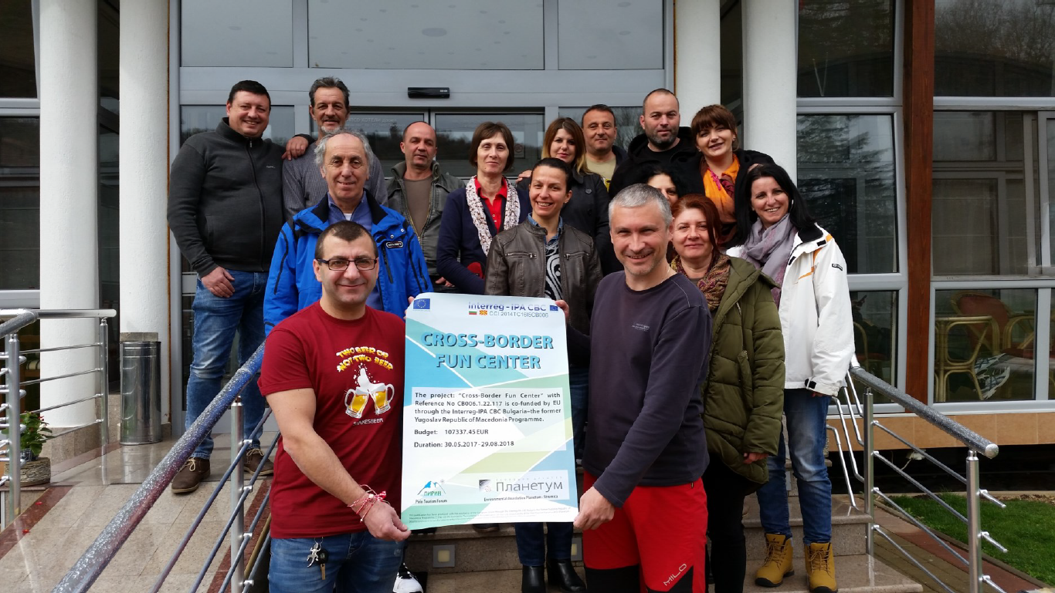
Συνάντηση του Έργου CBFC τον Μάρτιο - Πηγή: PTF

Άλλα Νέα
Η Δεύτερη Πρόσκληση για το πρόγραμμα Interreg-IPA CBC Βουλγαρία – ΠΓΔΜ μόλις έκλεισε
Η 10 Μαΐου 2018, ήταν η προθεσμία υποβολής των προτάσεων έργων στο πλαίσιο της δεύτερης πρόσκλησης του προγράμματος Interreg-IPA CBC Βουλγαρία - ΠΓΔΜ.
Ο προϋπολογισμός της πρόσκλησης ήταν 6.917.631 ευρώ, εκ των οποίων το 85% παρέχεται από την ΕΚ και το 15% από τις κυβερνήσεις της Βουλγαρίας και της ΠΓΔΜ. 2.690.189 ευρώ διατέθηκαν στον Άξονα Προτεραιότητας 1 - Περιβάλλον και 3.074.503 ευρώ στον Άξονα Προτεραιότητας 2 - Τουρισμός, με έμφαση στον βιώσιμο τουρισμό. Οι επιλέξιμες περιοχές από τη βουλγαρική πλευρά περιλαμβάνουν τις συνοικίες Blagoevgrad και Kustendil, όπου βρίσκονται πολλές πολύτιμες προστατευόμενες περιοχές, συμπεριλαμβανομένου του μεγαλύτερου μέρους του εθνικού πάρκου της Ρίλα. Σχεδόν 200 προτάσεις έργων υποβλήθηκαν στο πλαίσιο της παρούσας πρόσκλησης. Η ανάθεση συμβάσεων αναμένεται έως και 10 μήνες μετά την προθεσμία υποβολής των αιτήσεων.

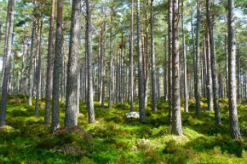 | Νέα Προγραμματική Περίοδος των Επιχορηγήσεων ΕΕΑΝ στη Βουλγαρία  Στις 23 Μαΐου στη Σόφια υπογράφηκαν από τα ενδιαφερόμενα μέρη οι συμφωνίες προγραμματισμού για τη νέα προγραμματική περίοδο (2014-2021) των χρηματοδοτικών μηχανισμών του ΕΟΧ και της Νορβηγίας για τη Βουλγαρία.
Η εκδήλωση αυτή συνοδεύτηκε από τον εορτασμό της 10ης επετείου αυτού του προγράμματος στη χώρα. Νωρίτερα, η Βουλγαρία και η Νορβηγία υπέγραψαν την πρώτη συμφωνία στο πλαίσιο της νέας περιόδου, χορηγώντας 30,5 εκατ. BGN στο πλαίσιο του προγράμματος «Περιβάλλον και Κλιματική Αλλαγή» για μέτρα στον τομέα της παρακολούθησης, διαχείρισης και βελτίωσης της οικολογικής κατάστασης των θαλάσσιων υδάτων, και την προσαρμογή στην αλλαγή του κλίματος. Προτεραιότητα θα δοθεί στα σχέδια βάσει των αποτελεσμάτων της προηγούμενης προγραμματικής περιόδου.
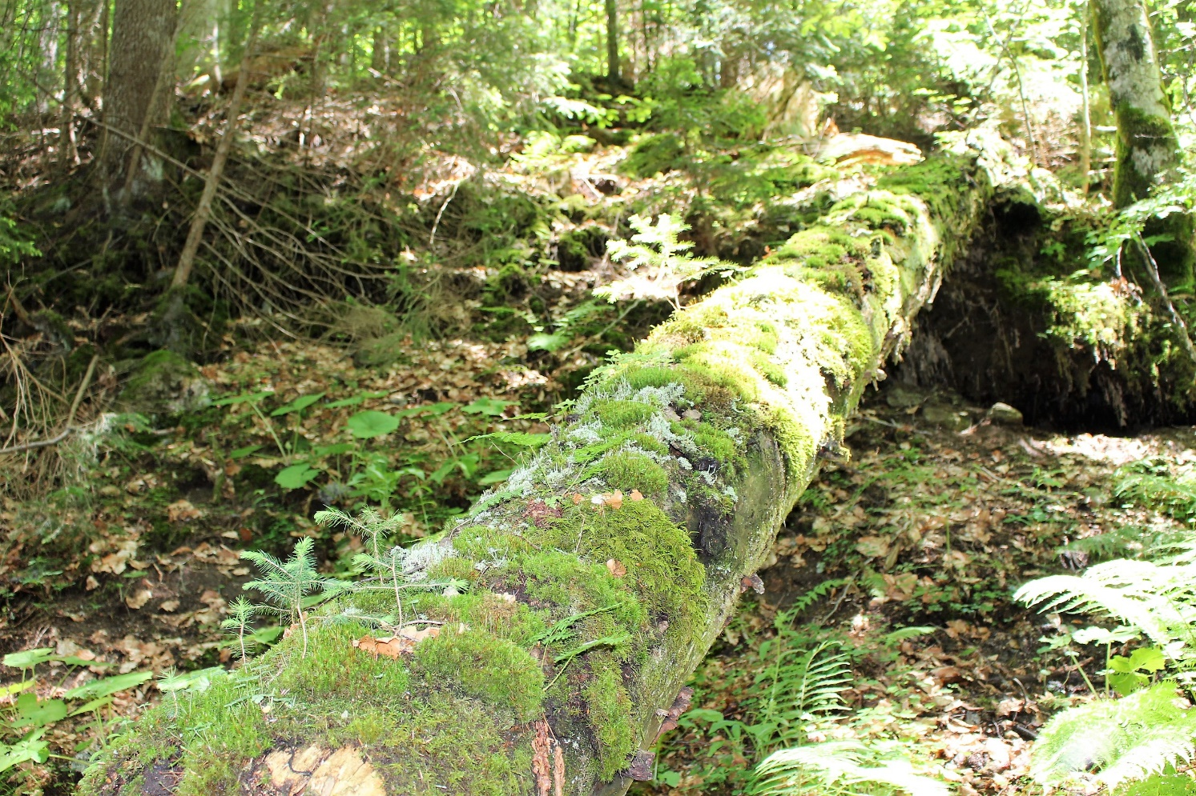
Δάσος Parangalitsa - Πηγή: Εθνικό Πάρκο Ρίλας
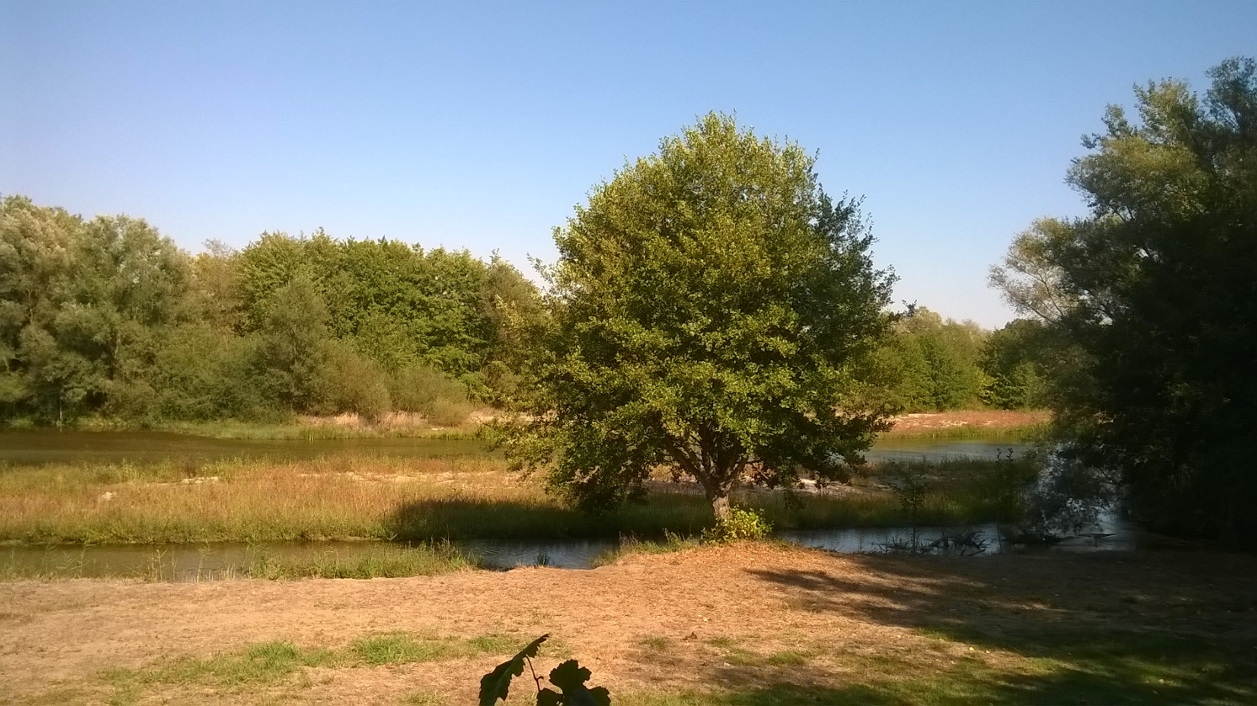
Ποταμός Νέστος - Πηγή: Δήμος Νέστου

Επικοινωνία

Συντονιστής του Έργου:
Γκαϊντατζής Γεώργιος
Αναπληρωτής Καθηγητής
Διευθυντής Εργαστηρίου Περιβαλλοντικής Διαχείρισης και Βιομηχανικής Οικολογίας
Τμήμα Μηχανικών Παραγωγής και Διοίκησης
Πολυτεχνική Σχολή
Δημοκρίτειο Πανεπιστήμιο Θράκης
Βασ. Σοφίας 12, Ξάνθη 67100, Ελλάδα
Τηλ. & Fax: +30-25410-79.877
Ιστοσελίδα: lemie.pme.duth.gr
Για περισσότερες πληροφορίες επισκεφτείτε την ιστοσελίδα μας:
www.bio2care.eu/el
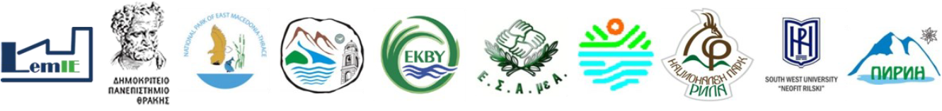

Αποποίηση ευθύνης: Το παρόν ενημερωτικό δελτίο παράχθηκε με την οικονομική υποστήριξη της Ευρωπαϊκής Ένωσης. Την ευθύνη για το περιεχόμενο του ενημερωτικού δελτίου έχει αποκλειστικά η Σχολή Μηχανικών του Δημοκρίτειου Πανεπιστημίου Θράκης, και σε καμία περίπτωση δεν πρέπει να θεωρείται ότι πρεσβεύει απόψεις της Ευρωπαϊκής Ένωσης, των χωρών που συμμετέχουν στο Πρόγραμμα, της Διαχειριστικής Αρχής και της Κοινής Τεχνικής Γραμματείας του Προγράμματος.
Το παρόν ενημερωτικό δελτίο του έργου BIO2CARE έχει μεταγραφεί σε πολλαπλές προσβάσιμες μορφές από την Εθνική Συνομοσπονδία Ατόμων με Αναπηρία (Εταίρος #5).
Προσβάσιμο αρχείο Microsoft Word (.docx)
Το παρόν αρχείο ελέγχθηκε με το εργαλείο Microsoft Accessibility Checker και δε βρέθηκαν θέματα προσβασιμότητας. Τα άτομα με αναπηρία δε θα αντιμετωπίζουν δυσκολίες στην ανάγνωσή του.

